**FU4498** *Scheda creata il 6 marzo 2025*

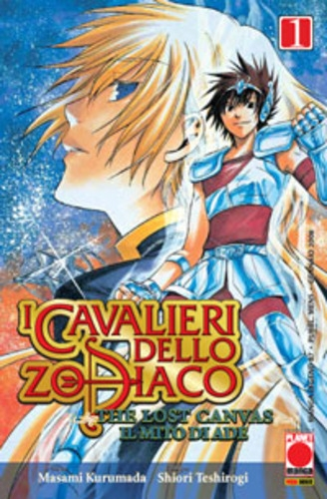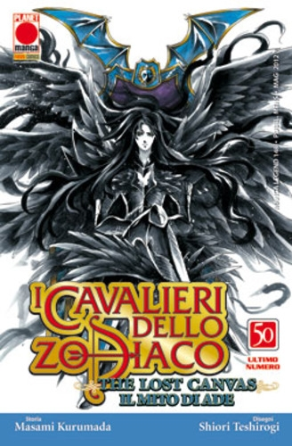

**Descrizione bibliografica**

I \***cavalieri dello zodiaco. The lost canvas**, il mito di Ade / storia Masami Kurumada ; disegni Shiori Teshirogi. – 1 (gennaio 2008)-50 (aprile 2012). - Modena : Panini comics, 2008-2012. – 50 volumi ; 18 cm. ((Mensile. - TO10009656; UBO4001296

Fa parte di: *Manga legend [AP1235]

Autori: Kurumada, Masami ; Teshirogi, Shiori

Classe: D741.5952